PROGRAMA PARA LA MEJORA DE LA CALIDAD Y PERTINENCIA DE LOS SERVICIOS DE EDUCACIÓN SUPERIOR UNIVERSITARIA Y TECNOLÓGICA A NIVEL NACIONAL - PMESUT

Contrato de Préstamo BID N°. 4555/OC-PE

LINEAMIENTOS

CONTRATACIÓN DEL SERVICIO DE ACCESO A INTERNET MEDIANTE FIBRA ÓPTICA Y LÍNEA DEDICADA PARA LA UNIDAD EJECUTORA 118 MEJORAMIENTO DE LA CALIDAD DE LA EDUCACIÓN BÁSICA Y SUPERIOR.

COMPARACIÓN DE PRECIOS N° 051-2023-PMESUT

SEPA: PMSUT-1365-CP-S-051-2023

2023

CARTA DE INVITACIÓN A PRESENTAR OFERTA

Lima, 15 de diciembre de 2023

Señores/Señoras

La República del Perú ha recibido del Banco Interamericano de Desarrollo (BID) un préstamo para financiar parcialmente el costo del Programa para la Mejora de la Calidad y Pertinencia de los Servicios de Educación Superior Universitaria y Tecnológica a Nivel Nacional (PMESUT), y se propone utilizar parte de este préstamo para efectuar pagos elegibles en virtud del Contrato que se celebre como resultado de la presente invitación.

La Unidad Ejecutora 118 Mejoramiento de la Calidad de la Educación Básica y Superior del Ministerio de Educación (MINEDU) a cargo del PMESUT, tiene el agrado de invitarlo a presentar una oferta para la Renovación de “Servicio de acceso a internet mediante fibra óptica con línea dedicada”.

El procedimiento para la selección de las ofertas motivo de la presente invitación corresponde al de “Comparación de Precios”, contenido en el Documento GN-2349-15 (“Políticas para la adquisición de bienes y obras financiados por el Banco Interamericano de Desarrollo” https://projectprocurement.iadb.org/en/policies), en vigor desde enero 2020. El Término de Referencia del servicio solicitado que será adquirido mediante esta solicitud de oferta, se adjunta a la presente carta de invitación.

La oferta, acompañada de la información y documentación solicitada en las Instrucciones a los Oferentes (adjunta), deberá ser entregada únicamente vía correo electrónico a la dirección: adquisiciones@pmesut.gob.pe. (Utilizar un solo medio de envío de propuesta electrónica). La validez de la presentación de la oferta digital, estará dada por la fecha y hora de recepción en la bandeja de entrada del correo citado, respaldado con el registro de ingreso de información al servidor de la Entidad.

Las ofertas deberán hacerse llegar a más tardar hasta las 17:00 horas del 20 de diciembre del 2023, vía correo electrónico a: adquisiciones@pmesut.gob.pe

La validez de la fecha y hora de la presentación de la oferta a través del medio electrónico estará sujeto por la fecha de recepción en la bandeja de entrada del correo: adquisiciones@pmesut.gob.pe

Atentamente,

Presidente del Comité de Evaluación

INSTRUCCIONES A LOS OFERENTES

- REFERENCIAS
El presente proceso se realizará de conformidad con los procedimientos establecidos en el documento GN-2349-15: “Políticas para la Adquisición de Bienes y Obras Financiados por el Banco Interamericano de Desarrollo”, en vigor desde enero 2020.

- PRÁCTICAS PROHIBIDAS
2.1 El Banco exige a todos los Prestatarios (incluyendo los beneficiarios de donaciones), organismos ejecutores y organismos Compradores incluyendo miembros de su personal, al igual que a todas las firmas, entidades o individuos participando en actividades financiadas por el Banco o actuando como oferentes, proveedores de bienes, contratistas, consultores, subcontratistas, subconsultores, proveedores de servicios y concesionarios (incluidos sus respectivos funcionarios, empleados y representantes o agentes, ya sean sus atribuciones expresas o implícitas), entre otros, observar los más altos niveles éticos y denunciar al Banco todo acto sospechoso de constituir una Práctica Prohibida del cual tenga conocimiento o sea informado, durante el proceso de selección y las negociaciones o la ejecución de un contrato. Las Prácticas Prohibidas son las siguientes: (i) prácticas corruptas; (ii) prácticas fraudulentas; (iii) prácticas coercitivas; (iv) prácticas colusorias; (v) prácticas obstructivas y (vi) apropiación indebida. El Banco ha establecido mecanismos para la denuncia de la supuesta comisión de Prácticas Prohibidas. Toda denuncia deberá ser remitida a la Oficina de Integridad Institucional (OII) del Banco para que se investigue debidamente. El Banco ha adoptado procedimientos para sancionar a quienes hayan incurrido en Prácticas Prohibidas. Asimismo, el Banco suscribió con otras Instituciones Financieras Internacionales (IFI) un acuerdo de reconocimiento mutuo de las decisiones de inhabilitación.
- A los efectos de esta disposición, las definiciones de las Prácticas Prohibidas son las siguientes:
(i) Una práctica corrupta consiste en ofrecer, dar, recibir o solicitar, directa o indirectamente, cualquier cosa de valor para influenciar indebidamente las acciones de otra parte;
(ii) Una práctica fraudulenta es cualquier acto u omisión, incluida la tergiversación de hechos y circunstancias, que deliberada o imprudentemente, engañen, o intenten engañar, a alguna parte para obtener un beneficio financiero o de otra índole o para evadir una obligación;
(iii) Una práctica coercitiva consiste en perjudicar o causar daño, o amenazar con perjudicar o causar daño, directa o indirectamente, a cualquier parte o a sus bienes para influenciar indebidamente las acciones de una parte;
(iv) Una práctica colusoria es un acuerdo entre dos o más partes realizado con la intención de alcanzar un propósito inapropiado, lo que incluye influenciar en forma inapropiada las acciones de otra parte;
(v) Una práctica obstructiva consiste en:
- destruir, falsificar, alterar u ocultar evidencia significativa para una investigación del Grupo BID, o realizar declaraciones falsas ante los investigadores con la intención de impedir una investigación del Grupo BID;
- amenazar, hostigar o intimidar a cualquier parte para impedir que divulgue su conocimiento de asuntos que son importantes para una investigación del Grupo BID o que prosiga con la investigación; o
- actos realizados con la intención de impedir el ejercicio de los derechos contractuales de auditoría e inspección del Grupo BID previstos en el IAC 2.1 (f) de abajo, o sus derechos de acceso a la información;
(vi) Una apropiación indebida consiste en el uso de fondos o recursos del Grupo BID para un propósito indebido o para un propósito no autorizado, cometido de forma intencional o por negligencia grave.
- Si se determina que, de conformidad con los Procedimientos de Sanciones del Banco, que los Prestatarios (incluyendo los beneficiarios de donaciones), organismos ejecutores y organismos Compradores incluyendo miembros de su personal, cualquier firma, entidad o individuo participando en una actividad financiada por el Banco o actuando como, entre otros, oferentes, proveedores, contratistas, consultores, miembros del personal, subcontratistas, subconsultores, proveedores de bienes o servicios, concesionarios, (incluyendo sus respectivos funcionarios, empleados y representantes o agentes, ya sean sus atribuciones expresas o implícitas) ha cometido una Práctica Prohibida en cualquier etapa de la adjudicación o ejecución de un contrato, el Banco podrá:
- no financiar ninguna propuesta de adjudicación de un contrato para la adquisición de bienes o servicios, la contratación de obras, o servicios de consultoría;
- suspender los desembolsos de la operación si se determina, en cualquier etapa, que un empleado, agencia o representante del Prestatario, el Organismo Ejecutor o el Organismo Comprador ha cometido una Práctica Prohibida;
- declarar una contratación no elegible para financiamiento del Banco y cancelar y/o acelerar el pago de una parte del préstamo o de la donación relacionada inequívocamente con un contrato, cuando exista evidencia de que el representante del Prestatario, o Beneficiario de una donación, no ha tomado las medidas correctivas adecuadas (lo que incluye, entre otras cosas, la notificación adecuada al Banco tras tener conocimiento de la comisión de la Práctica Prohibida) en un plazo que el Banco considere razonable;
- emitir una amonestación a la firma, entidad o individuo en el formato de una carta oficial de censura por su conducta;
- declarar a una firma, entidad o individuo inelegible, en forma permanente o por un período determinado de tiempo, para la participación y/o la adjudicación de contratos adicionales financiados con recursos del Grupo BID;
- imponer otras sanciones que considere apropiadas, entre otras, restitución de fondos y multas equivalentes al reembolso de los costos vinculados con las investigaciones y actuaciones previstas en los Procedimientos de Sanciones. Dichas sanciones podrán ser impuestas en forma adicional o en sustitución de las sanciones arriba referidas" (las sanciones “arriba referidas” son la amonestación y la inhabilitación/inelegibilidad).
- extender las sanciones impuestas a cualquier individuo, entidad o firma que, directa o indirectamente, sea propietario o controle a una entidad sancionada, sea de propiedad o esté controlada por un sancionado o sea objeto de propiedad o control común con un sancionado, así como a los funcionarios, empleados, afiliados o agentes de un sancionado que sean también propietarios de una entidad sancionada y/o ejerzan control sobre una entidad sancionada aun cuando no se haya concluido que esas partes incurrieron directamente en una Práctica Prohibida.
- remitir el tema a las autoridades nacionales pertinentes encargadas de hacer cumplir las leyes.
- Lo dispuesto en los incisos (i) y (ii) del párrafo 1.1 (b) se aplicará también en los casos en que las partes hayan sido declaradas temporalmente inelegibles para la adjudicación de nuevos contratos en espera de que se adopte una decisión definitiva en un proceso de sanción, u otra resolución.
- La imposición de cualquier medida definitiva que sea tomada por el Banco de conformidad con las provisiones referidas anteriormente será de carácter público.
- Con base en el Acuerdo de Reconocimiento Mutuo de Decisiones de Inhabilitación firmado con otras Instituciones Financieras Internacionales (IFIs), cualquier firma, entidad o individuo participando en una actividad financiada por el Banco o actuando como oferentes, proveedores de bienes, contratistas, consultores, miembros del personal, subcontratistas, subconsultores, proveedores de servicios, concesionarios, personal de los Prestatarios (incluidos los beneficiarios de donaciones), organismos ejecutores o contratantes (incluidos sus respectivos funcionarios, empleados y representantes o agentes, ya sean sus atribuciones expresas o implícitas), entre otros, podrá verse sujeto a una sanción. A los efectos de lo dispuesto en el presente párrafo, el término “sanción” incluye toda inhabilitación permanente, imposición de condiciones para la participación en futuros contratos o adopción pública de medidas en respuesta a una contravención del marco vigente de una IFI aplicable a la resolución de denuncias de comisión de Prácticas Prohibidas.
- El Banco exige que los licitantes, oferentes, proponentes, solicitantes, proveedores de bienes y sus representantes o agentes, contratistas, consultores, funcionarios o empleados, subcontratistas, subconsultores, proveedores de servicios y sus representantes o agentes, y concesionarios le permitan revisar cuentas, registros y otros documentos relacionados con la presentación de propuestas y el cumplimiento del contrato, y someterlos a una auditoría por auditores designados por el Banco. Todo licitante, oferente, proponente, solicitante, proveedor de bienes y su representante o agente, contratista, consultor, miembro del personal, subcontratista, subconsultor, proveedor de servicios y concesionario deberá prestar plena asistencia al Banco en su investigación. El Banco también requiere que los licitantes, oferentes, proponentes, solicitantes, proveedores de bienes y sus representantes o agentes, contratistas, consultores, miembros del personal, subcontratistas, subconsultores, proveedores de servicios y concesionarios: (i) conserven todos los documentos y registros relacionados con actividades financiadas por el Banco por un período de siete (7) años luego de terminado el trabajo contemplado en el respectivo contrato; y (ii) entreguen todo documento necesario para la investigación de denuncias de comisión de Prácticas Prohibidas y (iii) aseguren que los empleados o agentes de los licitantes, oferentes, proponentes, solicitantes, proveedores de bienes y sus representantes o agentes, contratistas, consultores, subcontratistas, subconsultores, proveedores de servicios y concesionarios que tengan conocimiento de que las actividades han sido financiadas por el Banco, estén disponibles para responder a las consultas relacionadas con la investigación provenientes de personal del Banco o de cualquier investigador, agente, auditor, o consultor debidamente designado. Si los licitantes, oferentes, proponentes, solicitantes, proveedor de bienes y su representante o agente, contratista, consultor, miembro del personal, subcontratista, subconsultor proveedor de servicios o concesionario se niega a cooperar o incumple el requerimiento del Banco, o de cualquier otra forma obstaculiza la investigación, el Banco, discrecionalmente, podrá tomar medidas apropiadas en contra los licitantes, oferentes, proponentes, solicitantes, proveedor de bienes y su representante o agente, contratista, consultor, miembro del personal, subcontratista, subconsultor, proveedor de servicios, o concesionario;
- Cuando un Prestatario adquiera bienes, servicios distintos de servicios de consultoría, obras o servicios de consultoría directamente de una agencia especializada, todas las disposiciones relativas a las Prácticas Prohibidas, y a las sanciones correspondientes, se aplicarán íntegramente a los licitantes, oferentes, proponentes, solicitantes, proveedores de bienes y sus representantes o agentes, contratistas, consultores, miembros del personal, subcontratistas, subconsultores, proveedores de servicios, concesionarios (incluidos sus respectivos funcionarios, empleados y representantes o agentes, ya sean sus atribuciones expresas o implícitas), o cualquier otra entidad que haya suscrito contratos con dicha agencia especializada para la provisión de bienes, obras o servicios distintos de servicios de consultoría en conexión con actividades financiadas por el Banco. El Banco se reserva el derecho de obligar al Prestatario a que se acoja a recursos tales como la suspensión o la rescisión. Las agencias especializadas deberán consultar la lista de firmas e individuos declarados inelegibles temporal o permanentemente por el Banco. En caso de que una agencia especializada suscriba un contrato o una orden de compra con una firma o individuo declarado inelegible por el Banco, este no financiará los gastos conexos y tomará las medidas que considere convenientes.
2.2 Los Oferentes deberán declarar y garantizar:
(a) que han leído y entendido las definiciones de prácticas prohibidas dispuestas por el Banco y las sanciones aplicables a la comisión de las mismas que constan en este documento y se obligan a observar las normas pertinentes sobre las mismas;
(b) que no han incurrido en ninguna infracción de las políticas sobre prácticas prohibidas descritas en este documento;
(c) que no han tergiversado ni ocultado ningún hecho sustancial durante los procesos de adquisición o negociación del contrato o cumplimiento del contrato;
(d) que ni ellos ni sus agentes, personal, subcontratistas, subconsultores, directores, funcionarios o accionistas principales han sido declarados por el Banco o por otra Institución Financiera Internacional (IFI) con la cual el Banco haya suscrito un acuerdo para el reconocimiento recíproco de sanciones, inelegibles para que se les adjudiquen contratos financiados por el Banco o por dicha IFI, o culpables de delitos vinculados con prácticas prohibidas;
(e) que ninguno de sus directores, funcionarios o accionistas principales han sido director, funcionario o accionista principal de ninguna otra compañía o entidad que haya sido declarada inelegible por el Banco o por otra Institución Financiera Internacional (IFI) y con sujeción a lo dispuesto en acuerdos suscritos por el Banco concernientes al reconocimiento recíproco de sanciones para que se le adjudiquen contratos financiados por el Banco o ha sido declarado culpable de un delito vinculado con prácticas prohibidas;
(f) que han declarado todas las comisiones, honorarios de representantes, pagos por servicios de facilitación o acuerdos para compartir ingresos relacionados con el contrato o el contrato financiado por el Banco;
(g) que reconocen que el incumplimiento de cualquiera de estas garantías constituye el fundamento para la imposición por el Banco de cualquiera o de un conjunto de medidas que se describen en la Cláusula 2.1 (b).

- ELEGIBILIDAD
Los fondos de financiamiento del Banco pueden ser usados sólo para el pago de obras, bienes y servicios contratados con firmas o individuos de países miembros del Banco. Además, en el caso de los bienes, éstos deben ser originarios de países miembros del Banco. Los individuos o firmas de países no miembros del Banco no serán elegibles para participar en contratos financiados en todo o en parte con fondos del Banco. Las condiciones para participar deben ser únicamente aquellas que sean esenciales para asegurar que la firma tenga capacidad para llevar a cabo los servicios del contrato de que se trate (Ver Anexo G).

- ENTIDAD CONVOCANTE
Unidad Ejecutora: N° 118 “Mejoramiento de la Calidad de la Educación Básica y Superior”
Dirección: Calle Los Laureles No 399 San Isidro, Lima, Perú.
Teléfono: (511) 442 5500
Email: adquisiciones@pmesut.gob.pe

- OBJETO
Seleccionar empresas que provean: Renovación del “SERVICIO DE ACCESO A INTERNET MEDIANTE FIBRA ÓPTICA Y LÍNEA DEDICADA”.

- TIPO DE PROCESO
Comparación de Precios.

- COSTO DE PREPARACIÓN DE LA OFERTA
Será de cuenta del oferente todos los costos asociados con la preparación y entrega de su oferta y el comprador no será responsable por ninguno de estos costos, sea cual fuere el resultado de esta invitación.

- DOCUMENTOS QUE DEBE CONTENER LA OFERTA

La oferta debe incluir lo siguiente:
- Formulario Datos del Oferente (Formulario N° 01).

- Carta de presentación de la Oferta firmada por el Representante Lega según formato adjunto (Formulario N° 02).

- Formulario de la Oferta (Cuadro con la descripción del Servicio, costo mensual y costo total, incluido impuestos). (Formulario N° 03).

Importante: La oferta que se presente (Formulario N° 03) no estará sujeta a ningún tipo de ajuste y en ella se debe incluir todos los gastos, derechos y tributos que pudieran afectar los bienes.

- Carta de Compromiso de Consorcio, si corresponde (Formulario N° 04)
- Declaración Jurada de No Haber incurrido en Prácticas Prohibidas (Formulario N° 05)
- El postor debe acreditar la siguiente experiencia:
El Oferente deberá proporcionar evidencia documentada que demuestre su cumplimiento con los siguientes requisitos de experiencia (Formulario N° 06):
- Persona jurídica con experiencia (*) brindando servicios de acceso a internet o similares al objeto de la contratación, por un monto de tres veces al valor ofertado, en el periodo de los ocho (08) últimos años.
- Contar con la autorización y/o certificado de inscripción vigente del Ministerio de Transportes y Comunicaciones (MTC) para el servicio de valor agregado y/o añadido con cobertura nacional.
- Debe ser miembro activo del NAP Perú (acreditado por medio de una carta).
- El backbone de la red local debe ser de propiedad del contratista, incluido la última milla para el servicio (acreditado por medio de una carta).
- Los nodos del backbone del contratista del servicio deben estar implementados por Fibra Óptica (acreditado por medio de una carta).
- Contar con un centro de gestión propio para la atención, solución de averías e ingreso de requerimientos (acreditado por medio de una carta).
- Contar con Registro Nacional de Proveedores (RNP) vigente.
- Contar con Registro Único de Contribuyente (RUC) activo y habido.
- No tener impedimento para contratar con el Estado.
(*) La experiencia se acreditará con copia simple de: (i) contratos, órdenes de compra u órdenes de servicio y su respectiva conformidad o constancia de prestación; o (ii) comprobantes de pago cuya cancelación se acredite documental y fehacientemente con voucher de depósito, nota de abono, reporte de estado de cuenta, cualquier otro documento emitido por Entidad del sistema financiero que acredite el abono o mediante cancelación en el mismo comprobante de pago.
- Declaración de Mantenimiento de Oferta (Formulario N° 7)

- Declaración Jurada de no estar impedido de contratar con el Estado (Formulario N° 8)

El Oferente deberá examinar todas las instrucciones, formularios, condiciones y Termino de Referencia que figure en los documentos de invitación. Si el Oferente no incluye toda la información solicitada en dichos documentos o presenta una oferta que no se ajuste sustancialmente a ellos en todos sus aspectos asumirá el riesgo que esto entraña y la consecuencia podrá ser el rechazo de su oferta.
- DATOS DEL PROCESO (DDP)

El número del Proceso es: | Comparación de Precios Nº 051-2023-PMESUT
El objeto del presente proceso es la Adquisición de: | RENOVACIÓN DE SERVICIO DE ACCESO A INTERNET MEDIANTE FIBRA ÓPTICA Y LÍNEA DEDICADA PARA LA UNIDAD EJECUTORA 118 MEJORAMIENTO DE LA CALIDAD DE LA EDUCACIÓN BÁSICA Y SUPERIOR.
Entidad convocante: | Unidad Ejecutora N° 118 - Mejoramiento de la Calidad de la Educación Básica y Superior
Contrato de Préstamo: | 4555/OC-PE
Dirección: | Calle Los Laureles No 399 San Isidro, Lima, Perú
Correo electrónico: | adquisiciones@pmesut.gob.pe
El período de validez de la oferta será de: | Hasta 60 días calendario contados a partir de la presentación de la oferta.
Idioma de la Oferta | La oferta que prepare el oferente, así como toda la correspondencia y documentos relativos a ella que intercambien éste y el cliente, deberá redactarse en español.

- PRESENTACIÓN DE LA OFERTA

La propuesta debe ser presentada por medio electrónico, enviada a la dirección electrónica, adquisiciones@pmesut.gob.pe, en archivo con (**) clave de seguridad, debidamente suscrita por el representante legal y visado en todas las páginas, foliado y escaneada en formato PDF, indicando en el asunto del correo el número y nombre del proceso de selección:

COMPARACIÓN DE PRECIOS N°051-2023-UE.118-PMESUT-CP – “RENOVACIÓN DE SERVICIO DE ACCESO A INTERNET MEDIANTE FIBRA ÓPTICA Y LÍNEA DEDICADA PARA LA UNIDAD EJECUTORA 118 MEJORAMIENTO DE LA CALIDAD DE LA EDUCACIÓN BÁSICA Y SUPERIOR.– PMESUT”

- EL PLAZO PARA PRESENTAR OFERTAS
Las Ofertas deberán ser entregadas al Contratante, a más tardar hasta las 17:00 horas del 20 de diciembre del 2023, vía correo electrónico a: adquisiciones@pmesut.gob.pe

Las ofertas recibidas después de esta hora y fecha serán rechazadas.

La validez de la fecha y hora de la presentación de la oferta a través de medio electrónico estará sujeto por la fecha de recepción en la bandeja de entrada del correo: adquisiciones@pmesut.gob.pe

(**) Las ofertas deben contar con clave de seguridad en poder únicamente del oferente hasta el acto público virtual de apertura de ofertas. La Falta de Clave no genera el rechazo de la Ofertas.

- APERTURA VIRTUAL DE OFERTAS
Las Ofertas serán abiertas en acto público virtual a las 17:30 horas del 20 de diciembre del 2023, a través del link proporcionado por el Contratante.

PMESUT realizará el acuse de recibo al correo electrónico de los oferentes que enviaron sus ofertas, en ese mismo correo se enviará un link de acceso para la reunión virtual de apertura de ofertas.

EL PMESUT a través del comité de evaluación realizará la reunión virtual de apertura de ofertas, conforme a la fecha y hora programada. De acuerdo con la hora de llegada de las ofertas, el comité de evaluación solicitará la clave de acceso a los archivos de las ofertas con la cual procederán a abrirlas y detallarlas en el acta de apertura virtual de ofertas (si el oferente es individual o un consorcio; el número de folios de la oferta; y la fecha y hora de la presentación de la oferta). Al final de la revisión de las ofertas, se leerá el acta de apertura esperando la conformidad de los participantes.

- SELLADO Y MARCADO DE LA OFERTA
La propuesta debe ser presentada por medio electrónico, enviada al correo electrónico, adquisiciones@pmesut.gob.pe, debidamente suscrita por el representante legal, foliada y escaneada en formato PDF, indicando en el asunto del correo el número y nombre del proceso de selección.
Las ofertas deben contar con clave de seguridad en poder únicamente del oferente hasta el acto público virtual de apertura de ofertas.

- PRECIO DE LA OFERTA
El precio a ser ofertado por el Oferente para el servicio de la presente solicitud debe ser un precio fijo, precio que no estará sujeto a ningún ajuste por ningún motivo.

El presente proceso es por suma alzada, la oferta económica debe incluir transporte, instalación, seguros, y otros servicios que se detallan en los Términos de Referencia (de ser el caso).

La propuesta podrá ser presentada en moneda nacional.

- FORMA DE CALIFICACION
Se evaluarán las propuestas de los postores que cumplan con el Término de Referencia, requeridas, mediante el sistema Cumple/No Cumple.

Para lo cual deberán presentar debidamente llenado el FORMATO DE CUMPLIMIENTO DEL TERMINO DE REFERENCIA (Anexo 2), necesario para validar el cumplimiento de las características de servicio de acuerdo al Termino de Referencia,. No se aceptará declaración jurada por parte del Oferente.

Una vez cumplida dicha verificación la cual se basará en el cumplimiento de lo mínimo requerido en los Términos de Referencia, se procederá a evaluar los precios ofertados respecto de las ofertas presentadas, adjudicándose el contrato a la oferta del precio más bajo por cada Lote.

- ADJUDICACION DEL CONTRATO
El Contrato se formalizará con el oferente ganador siempre que éste cumpla con presentar dentro de los cinco (05) días hábiles siguientes de notificada la adjudicación, los siguientes documentos:
- Declaración Jurada de no estar inhabilitado para contratar con el Estado
- Carta de autorización Código CCI para pagos en cuenta bancaria. (según Formato adjunto).
- Copia informativa de la Ficha o Partida Registral, expedida por los Registros Públicos con una antigüedad no mayor a 90 días a la fecha de entrega de la oferta.
- En caso de persona jurídica, Vigencia de Poder, expedida por los Registros Públicos con una antigüedad no mayor de 30 días a la fecha de la presentación de la documentación de la firma del contrato, en la cual consten las facultades otorgadas por el postor adjudicado, al representante legal que firmará el contrato.
- DNI del representante legal
- Contrato de consorcio con firmas legalizadas de cada uno de los integrantes, de ser el caso. (El que deberá precisar que consorciado será el operador tributario).
- Declaración Jurada de que se encuentra al día en el pago de los impuestos nacionales y no estar sujeto a cobranza coactiva.
- Declaración Jurada de Domicilio y correo electrónico para efectos de la notificación durante la ejecución del contrato.

- DERECHO DEL COMPRADOR DE ACEPTAR Y/O RECHAZAR LA OFERTA
El Comprador se reserva el derecho a aceptar o rechazar la oferta presentada, así como el derecho a anular el proceso de invitación y rechazar la oferta en cualquier momento con anterioridad a la adjudicación del Contrato, sin que por ello adquiera responsabilidad alguna ante el Oferente afectado por esta decisión.

- FORMA DE PAGO
El pago se efectuará en doce (12) armadas de igual valor cada una, a la presentación del producto/entregable y factura debidamente emitida a UNIDAD EJECUTORA 118 (Oficina de Unidad de Soporte Estratégico Institucional), y de acuerdo con las condiciones establecidas en los Términos de Referencia.
En caso de existir observaciones en el servicio entregado, deberán ser comunicados al PROVEEDOR, el cual deberá subsanar las observaciones, en un plazo máximo de tres (03) días calendario contados a partir del día siguiente de haber sido comunicado, para lo cual deberá entregarse el levantamiento de observaciones.

La(s) factura(s) y demás documentos deberá(n) presentarse a la Unidad Ejecutora N° 118: Mejoramiento de la Calidad de la Educación Básica y Superior en Calle Los Laureles No 399 San Isidro, Lima, Perú, o través de la mesa de partes virtual a la siguiente dirección electrónica: mesadepartesvirtual@pmesut.gob.pe

Para todos los casos, la factura deberá estar a nombre de UNIDAD EJECUTORA 118 MEJORAMIENTO DE LA CALIDAD DE LA EDUCACION BASICA Y SUPERIOR, Registro Único de Contribuyente (RUC) N° 20552329032

- PLAZO PARA LA INSTALACION DEL SERVICIO
La instalación del servicio debe ser ejecutada en un plazo máximo de hasta quince (15) días calendario, contabilizados a partir del día de notificado el contrato. Para tal efecto, se necesitará el documento denominado “Acta de instalación del servicio de Internet”, con la firma del proveedor, un representante de la Unidad de Logística y un Representante de la Unidad de Soporte Estratégico Institucional.

- PLAZO DE PRESTACIÓN DEL SERVICIO
El plazo del servicio será de doce (12) meses, contabilizados desde el día de la suscripción del documento denominado “Acta de instalación del servicio de Internet”, deberá ser ejecutado en las instalaciones de la Unidad Ejecutora 118.

- PENALIDADES
Si el proveedor incurre en retraso injustificado en la ejecución y prestación del servicio, la Entidad le aplica automáticamente una penalidad por mora por cada día de atraso, de acuerdo a la siguiente fórmula:
Penalidad Diaria = 0.10 x monto vigente
F x Plazo vigente en días
Dónde:
- F = 0.25 para plazos menores o iguales a sesenta (60) días.
- F = 0.40 para plazos menores o iguales a sesenta (60) días.
Asimismo, se aplicarán también otras penalidades, con la misma fórmula de la penalidad por mora, para los siguientes casos:
- Retraso en la presentación del producto/entregable, de acuerdo al numeral 5 de los TDR.
- Retraso en la subsanación del producto/entregable, de acuerdo al numeral 5 de los TDR.
Las penalidades se computan desde el día de su surgimiento hasta el día en que se cumpla completamente la prestación a satisfacción del área usuaria. Cuando se llegue a cubrir el monto máximo de la penalidad, la Entidad podrá resolver la orden de servicio y/o firma de contrato por incumplimiento.
- RESOLUCIÓN POR INCUMPLIMIENTO INJUSTIFICADO
La Entidad podrá resolver la orden de servicio y/o firma de contrato cuando el proveedor, habiendo ejecutado el servicio en el plazo previsto, éste manifiestamente no cumple con las características y condiciones ofrecidas, en cuyo caso se considerará como no ejecutada la prestación y podrá procederse con dejar sin efecto la contratación, sin perjuicio de la aplicación de las penalidades que correspondan. No obstante lo anteriormente señalado, el contratante podrá resolver el contrato por conveniencia en cualquier momento.

- CONFIDENCIALIDAD
La empresa se compromete a guardar la más absoluta reserva a fin de garantizar la seguridad de los activos de información pertenecientes a la Unidad Ejecutora 118. Así coma también a no violar la confidencialidad, seguridad y propiedad de las archivos, programas y sistemas de aplicación, absteniéndose, sin la respectiva autorización por escrito de la Unidad Ejecutora 118, a efectuar cualquier tipo de cambio, transacción, modificación y adición de información a las archivos, programas y sistemas de aplicación, no pudiendo facilitar a terceros bajo ningún concepto, información alguna. Esta obligación se mantendrá incluso después de la conclusión del contrato. Los materiales producidos o generados serán de propiedad de la Unidad Ejecutora 118.

FORMULARIO N° 01

FORMULARIO DATOS DEL OFERENTE

Lima, ____ de ___________ de 2023

Señores
Unidad Ejecutora N° 118: Mejoramiento de la Calidad de la Educación Básica y Superior
Calle Los Laureles No 399 San Isidro, Lima, Perú

Referencia: Comparación de Precios N°051-2023-PMESUT
“SERVICIO DE ACCESO A INTERNET MEDIANTE FIBRA ÓPTICA Y LÍNEA DEDICADA”.

Estimados señores:

El que se suscribe, ……………………. (Postor y/o Representante Legal de..................), identificado con DNI Nº................., RUC Nº............., con poder inscrito en la localidad de................ en la Ficha Nº............ Asiento Nº..........., DECLARO BAJO JURAMENTO que la siguiente información de mi representada se sujeta a la verdad:

Nombre o Razón Social
Domicilio Legal
RUC |  | Nº Teléfono fijo
Nombre de contacto |  | Celular de contacto
Correo(s) electrónico(s)*

(*) A esta(s) dirección(es) electrónica(s) el comprador remitirá todas las comunicaciones del proceso

_____________________________
<Nombre y firma>
Representante Legal

FORMULARIO N° 02

CARTA DE PRESENTACIÓN DE LA OFERTA

Lima, ____ de ___________ de 2023

Señores
Unidad Ejecutora N° 118: Mejoramiento de la Calidad de la Educación Básica y Superior
Calle Los Laureles No 399 San Isidro, Lima, Perú

Referencia: Comparación de Precios N°051-2023-PMESUT
“SERVICIO DE ACCESO A INTERNET MEDIANTE FIBRA ÓPTICA Y LÍNEA DEDICADA”.

Respetados señores:

El suscrito, en calidad de Representante Legal de la empresa _____________________, domiciliada en la ciudad de _________________, después de haber leído la Solicitud de Oferta, para el Servicio de Renovación de “SERVICIO DE ACCESO A INTERNET MEDIANTE FIBRA ÓPTICA Y LÍNEA DEDICADA”. Acepto, sin restricciones, todas las condiciones estipuladas en la misma y nos permitimos hacer anexa a esta carta, por la suma global de S/ ________________________( XXXXXXX, con 00/00 soles), incluido todos los costos, gastos e impuestos, en la prestación del servicio.

Si nuestra oferta es aceptada nos comprometemos a realizar la instalación, puesta a punto, prueba de funcionamiento ………………………….. a la dirección indicada en un plazo máximo de ____ días calendario, contados a partir del día siguiente de la fecha de perfeccionamiento del contrato.

Así mismo declaramos que:

- La oferta solo compromete a los firmantes de esta carta.
- Si se nos adjudica el contrato, nos comprometemos a entregar las garantías requeridas y a suscribir éstas y aquel dentro de los términos señalados para ello.
La oferta incluye todos los gastos, derechos y tributos e igualmente los servicios de transporte, instalación, seguros, y otros servicios que se detallan en el término de referencia.
- La vigencia de la oferta es de 60 días contados a partir de la fecha de cierre de la convocatoria.
- Entendemos que ustedes no están obligados a aceptar la oferta más baja ni ninguna otra oferta que reciban.
- Nos comprometemos a no reproducir la información que nos sea suministrada por el Programa y a no usarla para fines distintos a los de la presente Solicitud de Oferta.

_____________________________
<Nombre y firma>
Representante Legal

FORMULARIO N° 03

FORMULARIO DE LA OFERTA – PRECIO BIEN

Comparación de Precios N°051-2023-PMESUT
“SERVICIO DE ACCESO A INTERNET MEDIANTE FIBRA ÓPTICA Y LÍNEA DEDICADA”.

Señores
Programa para la Mejora de la Calidad y Pertinencia de los Servicios de Educación Superior Universitaria y Tecnológica a Nivel Nacional – PMESUT.
Presente.-

Luego de haber examinado los documentos de la Comparación de Precios N° 51-2023-UE.118-PMESUT-CP, de los cuales acusamos recibo por la presente, los suscritos ofrecemos brindar el servicio de internet fijo mediante fibra óptica para la sede de la Unidad Ejecutora 118 Mejoramiento de la Calidad de la Educación Básica y Superior, de conformidad con los Términos de Referencia, por la suma que se indica a continuación y que incluye todos los tributos vigentes, seguros, transportes, material, custodia, equipo y cualquier otro concepto que pueda incidir sobre el costo del servicio:

DETALLE DEL SERVICIO | COSTO MENSUAL  S/. (inc. IGV) | COSTO TOTAL  S/. (inc. IGV)
Servicio de Acceso a Internet mediante fibra Óptica y Línea dedicada para la sede la Unidad Ejecutora 118 Mejoramiento de la Calidad de la Educación Básica y Superior

Lima, ....... de ....................de 2023.

_________________________________
Firma y sello del postor
(Representante Legal ó Apoderado Legal)

FORMULARIO N° 04

CARTA DE COMPROMISO DE CONSORCIO (de ser el caso)

Señores
Unidad Ejecutora N° 118: Mejoramiento de la Calidad de la Educación Básica y Superior
Calle Los Laureles No 399 San Isidro, Lima, Perú

Referencia: Comparación de Precios N°051-2023-PMESUT
“SERVICIO DE ACCESO A INTERNET MEDIANTE FIBRA ÓPTICA Y LÍNEA DEDICADA”.

Señores:

Por la presente, los abajo suscritos representantes legales de ________________ (firma “A”), __________________________ (firma “B”) y ________________________________ (firma “C”) (según corresponda) expresamente manifestamos de nuestra libre voluntad que, de ser adjudicados suscribiremos el contrato de consorcio protocolizado ante Notario Público, que tendrá las siguientes características:

1. Será conformada por las siguientes firmas consultoras, con el porcentaje de participación señalado:

A)_____________%___ (nombre de la firma)
B) _____________%____ (nombre de la firma)
C)_____________%____ (nombre de la firma)

2. La carta de compromiso tendrá vigencia desde la fecha de su presentación, hasta la conformidad del servicio de la consultoría que expedirá para ese fin el proyecto.

3. La designación oficial como firma líder es: ___________________ (señalar la firma).

La responsabilidad y obligaciones que asumimos al presentar la propuesta y la que asumiremos al concluir el servicio, es ilimitada y solidaria frente al proyecto.

1) _________________________________________________________
(Firma y Nombre del Representante Legal de la firma o Consorcio)
(D.N.I.Nº /Carné de Extranjería de ser el caso) (Firma A).
2) __________________________________________________________
(Firma y Nombre del Representante Legal de la firma o Consorcio)
(D.N.I.Nº /Carné de Extranjería de ser el caso) (Firma B).
3) __________________________________________________________
(Firma y Nombre del Representante Legal de la firma o Consorcio)
(D.N.I.Nº /Carné de Extranjería de ser el caso) (Firma C).

FORMULARIO N° 05

DECLARACIÓN JURADA DE NO HABER INCURRIDO EN PRÁCTICA PROHIBIDAS

Lima, ____ de ___________ de 2023

Señores
Unidad Ejecutora N° 118: Mejoramiento de la Calidad de la Educación Básica y Superior
Calle Los Laureles No 399 San Isidro, Lima, Perú

Referencia: Comparación de Precios N°051-2023-PMESUT
“SERVICIO DE ACCESO A INTERNET MEDIANTE FIBRA ÓPTICA Y LÍNEA DEDICADA”.

Por el presente documento Yo ______________________, de nacionalidad _______________, con domicilio en _____________________________ __________________________________________ y con DNI No. __________________ actuando en mi condición de representante legal de _____________________________________________________ (Indicar el nombre de la empresa Oferente / en caso de Consorcio indicar el nombre del Consorcio y las empresas que lo integran), con RUC Nº _________ por la presente FORMULARIO DE DECLARACIÓN JURADA: Que mi persona, mi representada, o las empresas que conforman el Consorcio que represento, no hemos incurrido en prácticas prohibidas definidas por el BID y que garantizamos el cumplimiento de lo establecido sobre los alcances de los ARTÍCULOS del CONTRATO DE PRÉSTAMO No. 4457/OC-PE, y que se detallan a continuación:

Se entenderá que una Práctica Prohibida incluye los siguientes actos:
- Una “práctica corrupta” consiste en ofrecer, dar, recibir, o solicitar, directa o indirectamente, algo de valor para influenciar indebidamente las acciones de otra parte;
- Una “práctica fraudulenta” es cualquier acto u omisión, incluida la tergiversación de hechos y circunstancias, que deliberadamente o por negligencia grave, engañe, o intente engañar, a alguna parte para obtener un beneficio financiero o de otra índole, o para evadir una obligación;
- Una “práctica coercitiva” consiste en perjudicar o causar daño, o amenazar con perjudicar o causar daño, directa o indirectamente, a cualquier parte o a sus bienes para influenciar en forma indebida las acciones de una parte;
- Una “práctica colusoria” es un acuerdo entre dos o más partes realizado con la intención de alcanzar un propósito indebido, incluido influenciar en forma indebida las acciones de otra parte; y
- Una “práctica obstructiva” consiste en
  - destruir, falsificar, alterar u ocultar deliberadamente evidencia significativa para la investigación o realizar declaraciones falsas ante los investigadores con el fin de impedir materialmente una investigación del Banco sobre denuncias de una práctica corrupta, fraudulenta, coercitiva o colusoria; y/o amenazar, hostigar o intimidar a cualquier parte para impedir que divulgue su conocimiento de asuntos que son importantes para la investigación o que prosiga la investigación, o
  - actos realizados con la intención de impedir materialmente el ejercicio de los derechos contractuales del Banco a auditar o acceder a información.
- Una apropiación indebida consiste en el uso de fondos o recursos del Grupo BID para un propósito indebido o para un propósito no autorizado, cometido de forma intencional o por negligencia grave.

En el supuesto que incumpla el presente Compromiso, que tiene la calidad de Declaración Jurada, me someto a los alcances de la Normativa Nacional vigente, en lo que sea pertinente.
Firma y sello del Oferente
(Representante Legal o Apoderado Legal)
FORMULARIO N° 06

EXPERIENCIA Y CAPACIDAD TÉCNICA DEL OFERENTE

Señores
Unidad Ejecutora N° 118: Mejoramiento de la Calidad de la Educación Básica y Superior
Calle Los Laureles No 399 San Isidro, Lima, Perú

Referencia: Comparación de Precios N°051-2023-PMESUT
“SERVICIO DE ACCESO A INTERNET MEDIANTE FIBRA ÓPTICA Y LÍNEA DEDICADA”.

Requisito | Objeto del contrato | Monto del contrato | Datos de Contacto
Requisito de Calificación:
El proveedor debe acreditar experiencia brindando servicios de acceso a internet o similares al objeto de la contratación, por un monto de tres veces al valor ofertado, en el periodo de los ocho (08) últimos años.

Acreditación:
La experiencia se acreditará con copia simple de: (i) contratos, órdenes de compra u órdenes de servicio y su respectiva conformidad o constancia de prestación; o (ii) comprobantes de pago cuya cancelación se acredite documental y fehacientemente con voucher de depósito, nota de abono, reporte de estado de cuenta, cualquier otro documento emitido por Entidad del sistema financiero que acredite el abono o mediante cancelación en el mismo comprobante de pago.

Asimismo, deberán remitir los datos de contacto de cada uno de los contratos presentados a fin de solicitar las referencias correspondientes en caso se requiera.

Firma Autorizada: ____________________________________________________________
Nombre y Cargo del Firmante: _____________________________________________
Nombre del Oferente: ________________________________________________________

FORMULARIO N° 07

DECLARACIÓN DE MANTENIMIENTO DE OFERTA

Señores
Unidad Ejecutora N° 118: Mejoramiento de la Calidad de la Educación Básica y Superior
Calle Los Laureles No 399 San Isidro, Lima, Perú

Referencia: Comparación de Precios N°051-2023-PMESUT
“SERVICIO DE ACCESO A INTERNET MEDIANTE FIBRA ÓPTICA Y LÍNEA DEDICADA”.

Los suscriptos declaramos que:

Entendemos que, de acuerdo con sus condiciones, las Ofertas deberán estar respaldadas por una Declaración de Mantenimiento de Oferta.

Aceptamos que seremos declarados automáticamente inelegibles para participar en cualquier licitación de contrato con el Comprador por un período de 2 años contado a partir de [indique la fecha] si incumplimos nuestras obligaciones derivadas de las condiciones de la oferta, a saber:

Si retiramos nuestra Oferta durante el período de vigencia de la Oferta especificado en el Formulario N° 2 o si, una vez que el Comprador nos ha notificado de la aceptación de nuestra Oferta dentro del período de validez de la Oferta, (i) no firmamos o nos negamos a firmar el Contrato, o (ii) no suministramos o nos negamos a suministrar la Garantía de Cumplimiento de conformidad con el Numeral 13 del presente Lineamiento.

Entendemos que esta Declaración de Mantenimiento de Oferta expirará en el caso de que no seamos seleccionados, y (i) si recibimos una notificación con el nombre del Oferente seleccionado, o (ii) han transcurrido 28 días después de la expiración de nuestra Oferta, lo que ocurra primero.

Nombre del Oferente*:

Nombre de la persona debidamente autorizada para firmar la Oferta en nombre del Oferente**:

Cargo de la persona firmante del Formulario de la Oferta:

Firma de la persona nombrada anteriormente:

Fecha de la firma: El día ____________ del mes __________________ del año __________.

* En el caso de las Ofertas presentadas por una APCA, especifique el nombre de la APCA que actúa como Oferente.
** La persona que firme la Oferta deberá contar con el poder otorgado por el Oferente. El poder deberá adjuntarse a los Formularios de la Oferta.

[Nota: En caso de que se trate de una APCA, la Declaración de Mantenimiento de Oferta deberá emitirse en nombre de todos los miembros de la APCA que presenta la Oferta].

FORMULARIO N° 08

Declaración Jurada: No estar impedido de contratar con el Estado

Yo, ………………………………………………, con DNI N° ……………………………., Representante Legal de la empresa …………………………………………….. con domicilio en …………………………………………….., declaro bajo juramento lo siguiente:

- No tener impedimento para contratar con el Estado, conforme al artículo 10 de la Ley de Contrataciones del Estado.
- No estar inhabilitado administrativa o judicialmente para el ejercicio de la profesión para contratar con el estado o para desempeñar función pública; de ser el caso comunicar oportunamente a la Unidad Ejecutora.
- Soy responsable de la veracidad de los documentos e información que se presentó a efectos del proceso de selección que se materializa en el presente contrato.
- En caso de resultar falsa la información que proporciono, me sujeto a los alcances de lo establecido en el artículo 411º del Código Penal, concordante con el artículo 32º de la Ley Nº 27444, Ley del Procedimiento Administrativo General.
- No tengo una relación de trabajo, incluido el empleo u otro arreglo financiero, o una relación familiar, hasta el cuarto grado de consanguineidad y segundo de afinidad, o personal, antes o durante la ejecución de este contrato u Orden de Servicio, con algún miembro del personal, consultor, firma consultora del Prestatario, del Organismo Ejecutor del Proyecto o del Beneficiario de una Cooperación Técnica o miembro del personal del Banco que esté directa o indirectamente involucrado de cualquier manera con: (i) la preparación de los Términos de Referencia (TdR) de este contrato u Orden de Servicio; (ii) el proceso de selección de dicho contrato u Orden de Servicio; o (iii) la supervisión de dicho contrato u Orden de Servicio.

Por lo que suscribo la presente en honor a la verdad.

Ciudad de Lima, del día …. de ………………….. de 2023.

_________________________________
Firma y sello del postor
(Representante Legal ó Apoderado Legal)

ANEXO N°01

TERMINOS DE REFERENCIA

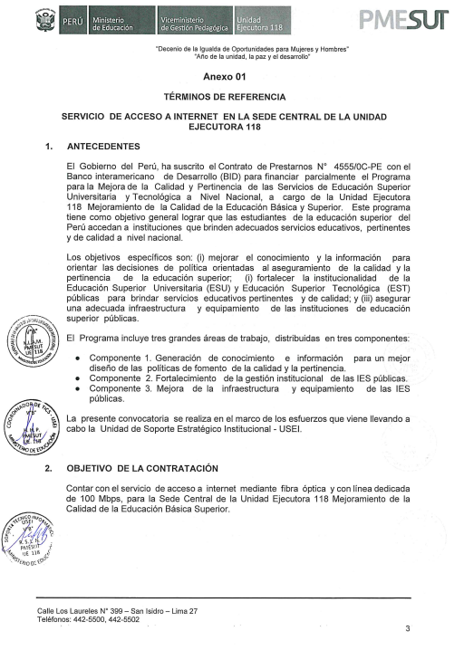

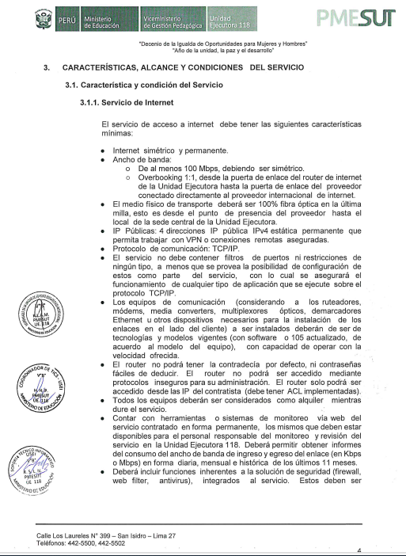

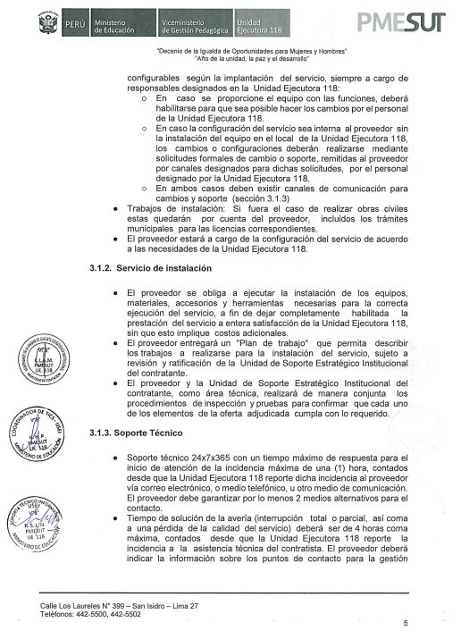

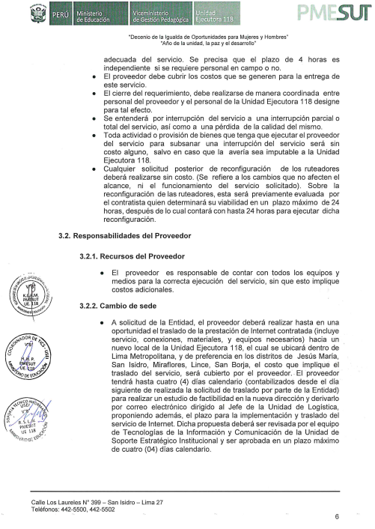

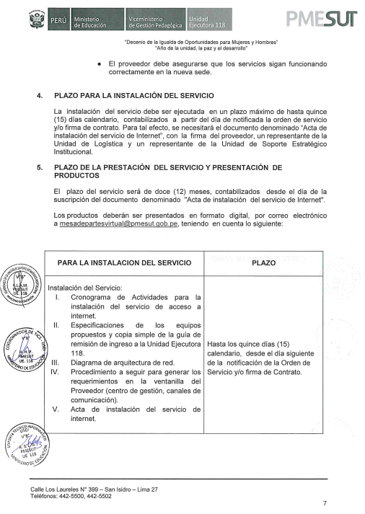

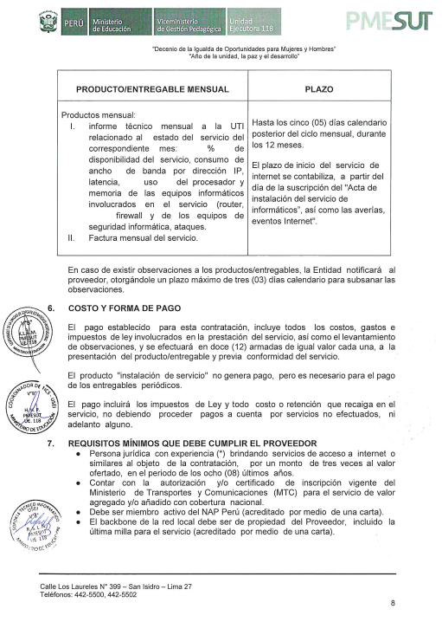

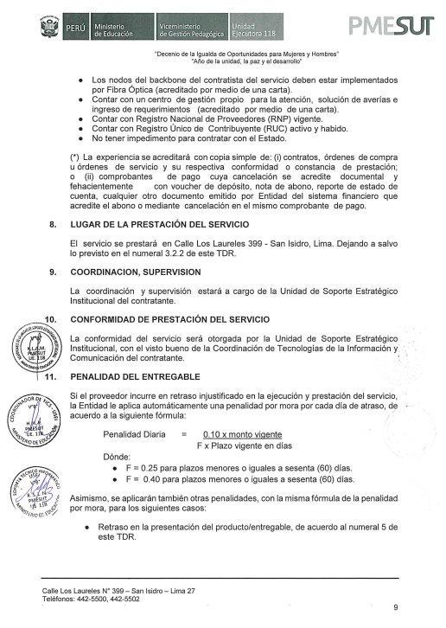

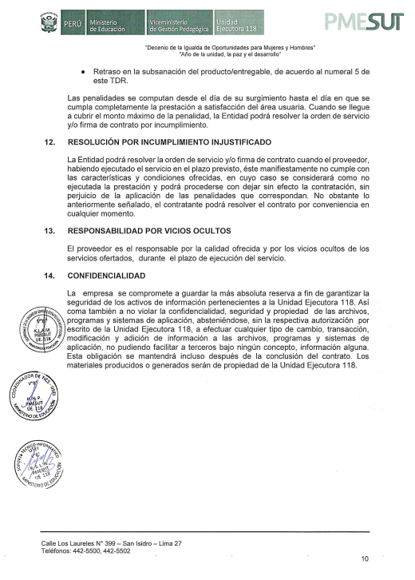

ANEXO Nº 2

FORMATO DE CUMPLIMIENTO DE TÉRMINO DE REFERENCIA

ADJUNTAR ARCHIVO EN EXCEL DE CUMPLIMIENTO DEL SERVICIO QUE SE PRESENTE

Características, alcances y condiciones del Servicio  (según término de referencia) | CUMPLE/NO CUMPLE

ANEXO Nº 4
PROYECTO DE CONTRATO

CONTRATO N° ……-2024-MCEBS

Contratación de servicios de no consultoría mediante pago de una suma global

Conste por el presente documento el CONTRATO N° ……-2024-MCEBS, (en adelante EL CONTRATO), que celebran:

- LA UNIDAD EJECUTORA 118 MEJORAMIENTO DE LA CALIDAD DE LA EDUCACIÓN BÁSICA Y SUPERIOR, con RUC N° 20552329032, legalmente representada por FACUNDO CARLOS PÈREZ ROMERO, con DNI N° 49042689, según Resoluciones Ministeriales N° 181-2022-MINEDU y N° 012-2022-MINEDU, y Director Ejecutivo del Programa “Mejora de la Calidad y Pertinencia de los Servicios de Educación Superior Universitaria y Tecnológica a Nivel Nacional”, según Resolución Ministerial N° 050-2019-MINEDU de fecha 08 de febrero de 2019, con domicilio legal en Calle Los Laureles N° 399, Urb. Country Club, distrito de San Isidro, departamento y provincia de Lima, con correo electrónico para los efectos de toda notificación: mesadepartesvirtual@pmesut.gob.pe, que en adelante se denominará el “CONTRATANTE”.

- …........................., con RUC N° ………………, debidamente representada por su ……….., señora …………………, identificada con DNI N° ……………, según poderes inscritos en el …………. de la partida electrónica Nº ……………. del Registro de Personas Jurídicas de la Oficina Registral de Lima, Zona Registral Nº IX – Sede Lima, fijando para los efectos de todas las notificaciones a ser efectuadas con motivo del presente contrato en …………., ……….., distrito de ………………, provincia y departamento de Lima y/o al correo electrónico: …………………………., en lo sucesivo el “PROVEEDOR”.

CLÁUSULA PRIMERA.- Antecedentes

El Banco Interamericano de Desarrollo (BID), en adelante el “BANCO” y el Gobierno de la República del Perú, en fecha 12 de septiembre de 2018, han suscrito el Contrato de Préstamo N° 4555/OC-PE, para la implementación del Programa “Mejora de la Calidad y Pertinencia de los Servicios de Educación Superior Universitaria y Tecnológica a Nivel Nacional”, en adelante denominado el “PROGRAMA”.

EL PROGRAMA, será financiado con recursos de endeudamiento externo (BID, operación aprobada mediante Decreto Supremo N° 201-2018-EF) y recursos de contrapartida nacional. El Programa será ejecutado a través de la Unidad Ejecutora 118 Mejoramiento de la Calidad de la Educación Básica y Superior del Pliego 010: Ministerio de Educación (MINEDU), cuya creación fue formalizada mediante Resolución Ministerial N° 0257-2012-ED, modificada mediante Resolución Ministerial N° 0076-2013-ED del 18 de febrero de 2013 y Resolución Ministerial N° 669-2018-ED del 05 de diciembre de 2018.

El CONTRATANTE requiere contratar el SERVICIO DE LINEA DEDICADA DE INTERNET DE LA UNIDAD EJECUTORA 118 MEJORAMIENTO DE LA CALIDAD DE LA EDUCACIÓN BÁSICA Y SUPERIOR, de acuerdo a lo establecido en los Términos de Referencia correspondientes, para lo cual y como resultado de un proceso competitivo ha sido seleccionada la persona de ………………………………….., en el marco de lo señalado en las Políticas del Banco Interamericano de Desarrollo.

La presente contratación cuenta con registro SEPA: PMESUT-…..-CP-S-2023.

En el marco del proceso de Comparación de Precios N° …………..-PMESUT, se adjudicó el contrato al PROVEEDOR, por cumplir con las condiciones requeridas.

Para efectos de la contratación requerida, mediante Acta de Previsión N° ………………., la Oficina de Planificación, Presupuesto, Monitoreo y Evaluación, certifica que existe la disponibilidad presupuestal respectiva.

CLÁUSULA SEGUNDA.- Documentos integrantes del contrato
Adicionalmente al presente contrato, los documentos integrantes del mismo son:
- Términos de Referencia, como Anexo A
- Oferta del proveedor, como Anexo B.
- Lineamientos de la Comparación de Precios y Políticas BID, como Anexo C
- Poder del Representante Legal, como Anexo D.
- Prácticas Prohibidas, como Anexo E.
- Declaración Jurada: No estar impedido de contratar con el Estado, como Anexo F.
- Declaración Jurada: Compromiso Anticorrupción, como Anexo G.
- Países elegibles, como Anexo H

CLÁUSULA TERCERA.- Objeto
El presente CONTRATO tiene por objeto que el Proveedor ejecute/brinde el SERVICIO DE ACESO A INTERNET EN LA SEDE PRINCIPAL DE PMESUT mediante fibra óptica y con línea dedicada de 100 Mbps, conforme a lo señalado en los Términos de Referencia y los documentos presentados por el Proveedor.

El servicio se prestará en el local institucional del Contratante sito en Calle Los Laureles N° 399, distrito de San Isidro, provincia y departamento de Lima.

CLÁUSULA CUARTA.- Plazo de ejecución
El PROVEEDOR ejecutará los servicios en un plazo de doce (12) meses, contabilizados desde la fecha de suscripción del “Acta de Instalación de servicio de internet”.

CLÁUSULA QUINTA.- Plazo máximo de ejecución y puesta en marcha del servicio
El PROVEEDOR deberá instalar el servicio en un plazo máximo de hasta quince (15) días calendario, contabilizados a partir del día de suscrito el presente contrato. Dicha instalación tiene efecto una vez firmada el “Acta de Instalación de servicio de internet” por el Proveedor y por un representante de la Unidad de Logística y de la Unidad de Cumplimiento del Contratante.

CLÁUSULA SEXTA.- Costo y Forma de Pago
- Costo del contrato
El costo total del contrato por los servicios citados en la Cláusula Tercera es a suma alzada y asciende a …………….. (……………… con 00/100 soles), monto que incluye todos los costos, gastos, seguros, transportes, material, custodia, equipo, impuestos de ley y cualquier otro concepto que pueda incidir sobre el coso del servicio, monto que no está sujeto a ningún ajuste, adelanto o pago a cuenta por servicios no prestados.

B) Forma de Pago
El monto antes mencionado se efectuará en doce (12) armadas de S/ ………….. (…………………… con 00/100 soles), previa presentación de la factura respectiva y la conformidad otorgada por parte de la Unidad de Soporte Estratégico Institucional del Contratante.

CLÁUSULA SÉPTIMA.- De las sanciones
En caso de que durante la vigencia de este CONTRATO el PROVEEDOR incumpliera en todo o en parte con lo pactado por acción u omisión, causando perjuicios al CONTRATANTE, se hará pasible a las acciones legales que correspondan, además de asumir la responsabilidad total por los daños y perjuicios ocasionados.

CLÁUSULA OCTAVA.- Coordinación, Supervisión y Conformidad
Las coordinaciones y supervisión del servicio estarán a cargo de la Unidad de Soporte Estratégico Institucional del Contratante.

La conformidad administrativa del servicio será otorgada por la Unidad de Soporte Estratégico Institucional del Contratante.

CLÁUSULA NOVENA.- Garantía
El PROVEEDOR es responsable por la calidad ofrecida y por los desperfectos y/o vicios ocultos que se pudieran presentar de los servicios, conforme a lo establecido en los Términos de Referencia.

El Proveedor es responsable de contar con todos los equipos y medios necesarios para la correcta ejecución del servicio, sin que ello implique costos adicionales, debiendo brindar el soporte técnico correspondiente, debiendo prestar el servicio de soporte técnico de manera efectiva y oportuna.

El Proveedor no podrá transferir su posición contractual ni ninguna parte del mismo, sin el consentimiento previo del Contratante.

CLÁUSULA DÉCIMA.- Causales de Resolución del contrato
- Por el contratante
El CONTRATANTE podrá resolver el CONTRATO, en caso de incumplimiento por parte del PROVEEDOR de las obligaciones convenidas en este CONTRATO. En este sentido, el CONTRATANTE deberá enviar una notificación de terminación por escrito al PROVEEDOR por los menos con siete (7) días calendario de anticipación.

- Por el proveedor
El PROVEEDOR podrá solicitar la resolución del CONTRATO, mediante notificación por escrito enviada con no menos de siete (7) días calendario de anticipación, en caso de incumplimiento por parte del CONTRATANTE de alguna de las obligaciones asumidas a través del presente CONTRATO.

- Casos de Fuerza Mayor o Caso Fortuito
Se entenderá por fuerza mayor un hecho o situación que esté fuera del control del CONTRATANTE o PROVEEDOR, que sea imprevisible, inevitable y que no tenga como origen la negligencia o falta de cuidado de la misma. Tales hechos pueden incluir —sin que esta enumeración sea taxativa— acciones como: guerras o revoluciones, incendios, inundaciones, epidemias, restricciones por cuarentena.

Si se presenta una situación de Fuerza Mayor, el afectado notificará prontamente y por escrito a la otra parte sobre dicha situación y sus causas. Excepto cuando reciba instrucciones en sentido contrario y por escrito del CONTRATANTE, el PROVEEDOR continuará cumpliendo las obligaciones que le imponga el CONTRATO en la medida en que esto le sea posible.

- Por Mutuo Acuerdo
Por acuerdo mutuo ente el CONTRATANTE y el PROVEEDOR, quedando la parte que incumplió sujeta al resarcimiento del daño, si lo hubiere.

En los casos previstos, el CONTRATANTE, de corresponder, deberá informar al BANCO tal situación y la forma de suplir la consultoría de acuerdo a las normas del BID.

- Efectos de la resolución:
Cuando se efectúe la resolución del CONTRATO, se procederá a una liquidación de saldos deudores y acreedores de ambas partes, efectuándose los pagos a que hubiere lugar, conforme a la evaluación del grado de cumplimiento de lo requerido.

CLÁUSULA DÉCIMA PRIMERA. - Calidad y Responsabilidad Técnica
El PROVEEDOR se compromete a prestar sus servicios con las normas más elevadas de competencias, seguridad, calidad e integridad ética y profesional, aplicando de forma eficiente y efectiva sus conocimientos, recursos humanos y experiencia, utilizando los métodos, herramientas, maquinaria, equipo y/o procedimientos que considere más convenientes para el logro del objeto del CONTRATO.

CLÁUSULA DÉCIMA SEGUNDA. - Penalidades
Se estará a lo estipulado en los Términos de Referencia que forman parte del presente contrato.

CLÁUSULA DÉCIMA TERCERA.- Idioma por el que se regirá el CONTRATO
Todos los informes, comunicaciones y documentos serán elaborados y presentados en idioma español.

CLÁUSULA DÉCIMA CUARTA.- De las modificaciones al CONTRATO.
Toda modificación a los alcances del presente CONTRATO sólo podrá realizarse mediante una adenda firmada entre el CONTRATANTE y el PROVEEDOR, y cuando corresponda con la no-objeción previa del BANCO.

CLÁUSULA DÉCIMA QUINTA.- Solución de Controversias.
Toda diferencia, controversia o reclamación que surja de este contrato o en relación con el mismo, o con su incumplimiento, resolución o invalidez, que no pueda solucionarse en forma directa y amigable, deberá solucionarse mediante arbitraje de derecho y será resuelto por un tribunal de arbitraje compuesto por tres árbitros, conforme a la legislación nacional sobre arbitraje de derecho y el Reglamento del Centro de Análisis y Resolución de Conflictos de la Pontificia Universidad Católica del Perú, vigentes en la fecha de este Contrato.

El laudo arbitral emitido es vinculante para las partes y pondrá fin al procedimiento de manera definitiva, siendo el laudo inapelable ante el Poder Judicial o ante cualquier instancia administrativa. El español será el idioma oficial para todos los efectos. El lugar de arbitraje será: La ciudad de Lima, Perú.

CLÁUSULA DÉCIMA SEXTA.- Vigencia del CONTRATO
Este CONTRATO tendrá vigencia desde su suscripción hasta la aceptación definitiva del servicio y al hacerse efectivo el cumplimiento de todas sus obligaciones derivadas del presente contrato.

CLÁUSULA DÉCIMO SÉPTIMA.- Conformidad.
El CONTRATANTE y EL PROVEEDOR, declaran su plena conformidad con las cláusulas precedentes y se comprometen al fiel y estricto cumplimiento del presente CONTRATO. Lo estipulado en el presente contrato prima sobre cualquier aspecto previsto en los documentos que forman parte del mismo.

Ambas partes suscriben el presente documento, en dos (02) ejemplares idénticos, el día…………….. del 2023.

POR EL CONTRATANTE |  | POR EL PROVEEDOR
__________________________________  FACUNDO CARLOS PÈREZ ROMERO  Responsable de la UE 118 Mejoramiento de la Calidad de la Educación Básica y Superior.  Director Ejecutivo del PMESUT. | _____________________________________  ………………………………………  Apoderada(o)  …………………….

ANEXO A

TÉRMINO DE REFERENCIA

ANEXO B

OFERTA DEL PROVEEDOR

ANEXO C

LINEAMIENTOS DE LA COMPARACIÓN DE PRECIOS, ENMIENDAS, ACLARACIONES Y POLÍTICAS DEL BID

ANEXO D

PODER DEL REPRESENTANTE LEGAL

ANEXO E
PRÁCTICAS PROHIBIDAS

1.21 El Banco exige a todos los Prestatarios (incluyendo los beneficiarios de donaciones), organismos ejecutores y organismos CONTRATANTE incluyendo miembros de su personal, al igual que a todas las firmas, entidades o individuos participando en actividades financiadas por el Banco o actuando como oferentes, proveedores de bienes, contratistas, consultores, subcontratistas, subconsultores, proveedores de servicios y concesionarios (incluidos sus respectivos funcionarios, empleados y representantes o agentes, ya sean sus atribuciones expresas o implícitas), entre otros, observar los más altos niveles éticos y denunciar al Banco todo acto sospechoso de constituir una Práctica Prohibida del cual tenga conocimiento o sea informado, durante el proceso de selección y las negociaciones o la ejecución de un contrato. Las Prácticas Prohibidas son las siguientes: (i) prácticas corruptas; (ii) prácticas fraudulentas; (iii) prácticas coercitivas; (iv) prácticas colusorias; (v) prácticas obstructivas y (vi) apropiación indebida. El Banco ha establecido mecanismos para la denuncia de la supuesta comisión de Prácticas Prohibidas. Toda denuncia deberá ser remitida a la Oficina de Integridad Institucional (OII) del Banco para que se investigue debidamente. El Banco ha adoptado procedimientos para sancionar a quienes hayan incurrido en Prácticas Prohibidas. Asimismo, el Banco suscribió con otras Instituciones Financieras Internacionales (IFI) un acuerdo de reconocimiento mutuo de las decisiones de inhabilitación.
- A los efectos de esta disposición, las definiciones de las Prácticas Prohibidas son las siguientes:
(i) Una práctica corrupta consiste en ofrecer, dar, recibir o solicitar, directa o indirectamente, cualquier cosa de valor para influenciar indebidamente las acciones de otra parte;
(ii) Una práctica fraudulenta es cualquier acto u omisión, incluida la tergiversación de hechos y circunstancias, que deliberada o imprudentemente, engañen, o intenten engañar, a alguna parte para obtener un beneficio financiero o de otra índole o para evadir una obligación;
(iii) Una práctica coercitiva consiste en perjudicar o causar daño, o amenazar con perjudicar o causar daño, directa o indirectamente, a cualquier parte o a sus bienes para influenciar indebidamente las acciones de una parte;
(iv) Una práctica colusoria es un acuerdo entre dos o más partes realizado con la intención de alcanzar un propósito inapropiado, lo que incluye influenciar en forma inapropiada las acciones de otra parte;
(v) Una práctica obstructiva consiste en:
- destruir, falsificar, alterar u ocultar evidencia significativa para una investigación del Grupo BID, o realizar declaraciones falsas ante los investigadores con la intención de impedir una investigación del Grupo BID;
- amenazar, hostigar o intimidar a cualquier parte para impedir que divulgue su conocimiento de asuntos que son importantes para una investigación del Grupo BID o que prosiga con la investigación; o
- actos realizados con la intención de impedir el ejercicio de los derechos contractuales de auditoría e inspección del Grupo BID previstos en el IAC 2.1 (f) de abajo, o sus derechos de acceso a la información;
(vi) Una apropiación indebida consiste en el uso de fondos o recursos del Grupo BID para un propósito indebido o para un propósito no autorizado, cometido de forma intencional o por negligencia grave.
- Si se determina que, de conformidad con los Procedimientos de Sanciones del Banco, que los Prestatarios (incluyendo los beneficiarios de donaciones), organismos ejecutores y organismos CONTRATANTE incluyendo miembros de su personal, cualquier firma, entidad o individuo participando en una actividad financiada por el Banco o actuando como, entre otros, oferentes, proveedores, contratistas, consultores, miembros del personal, subcontratistas, subconsultores, proveedores de bienes o servicios, concesionarios, (incluyendo sus respectivos funcionarios, empleados y representantes o agentes, ya sean sus atribuciones expresas o implícitas) ha cometido una Práctica Prohibida en cualquier etapa de la adjudicación o ejecución de un contrato, el Banco podrá:
- no financiar ninguna propuesta de adjudicación de un contrato para la adquisición de bienes o servicios, la contratación de obras, o servicios de consultoría;
- suspender los desembolsos de la operación si se determina, en cualquier etapa, que un empleado, agencia o representante del Prestatario, el Organismo Ejecutor o el Organismo CONTRATANTE ha cometido una Práctica Prohibida;
- declarar una contratación no elegible para financiamiento del Banco y cancelar y/o acelerar el pago de una parte del préstamo o de la donación relacionada inequívocamente con un contrato, cuando exista evidencia de que el representante del Prestatario, o Beneficiario de una donación, no ha tomado las medidas correctivas adecuadas (lo que incluye, entre otras cosas, la notificación adecuada al Banco tras tener conocimiento de la comisión de la Práctica Prohibida) en un plazo que el Banco considere razonable;
- emitir una amonestación a la firma, entidad o individuo en el formato de una carta oficial de censura por su conducta;
- declarar a una firma, entidad o individuo inelegible, en forma permanente o por un período determinado de tiempo, para la participación y/o la adjudicación de contratos adicionales financiados con recursos del Grupo BID;
- imponer otras sanciones que considere apropiadas, entre otras, restitución de fondos y multas equivalentes al reembolso de los costos vinculados con las investigaciones y actuaciones previstas en los Procedimientos de Sanciones. Dichas sanciones podrán ser impuestas en forma adicional o en sustitución de las sanciones arriba referidas" (las sanciones “arriba referidas” son la amonestación y la inhabilitación/inelegibilidad).
- extender las sanciones impuestas a cualquier individuo, entidad o firma que, directa o indirectamente, sea propietario o controle a una entidad sancionada, sea de propiedad o esté controlada por un sancionado o sea objeto de propiedad o control común con un sancionado, así como a los funcionarios, empleados, afiliados o agentes de un sancionado que sean también propietarios de una entidad sancionada y/o ejerzan control sobre una entidad sancionada aun cuando no se haya concluido que esas partes incurrieron directamente en una Práctica Prohibida.
- remitir el tema a las autoridades nacionales pertinentes encargadas de hacer cumplir las leyes.
- Lo dispuesto en los incisos (i) y (ii) del párrafo 1.1 (b) se aplicará también en los casos en que las partes hayan sido declaradas temporalmente inelegibles para la adjudicación de nuevos contratos en espera de que se adopte una decisión definitiva en un proceso de sanción, u otra resolución.
- La imposición de cualquier medida definitiva que sea tomada por el Banco de conformidad con las provisiones referidas anteriormente será de carácter público.
- Con base en el Acuerdo de Reconocimiento Mutuo de Decisiones de Inhabilitación firmado con otras Instituciones Financieras Internacionales (IFIs), cualquier firma, entidad o individuo participando en una actividad financiada por el Banco o actuando como oferentes, proveedores de bienes, contratistas, consultores, miembros del personal, subcontratistas, subconsultores, proveedores de servicios, concesionarios, personal de los Prestatarios (incluidos los beneficiarios de donaciones), organismos ejecutores o CONTRATANTEs (incluidos sus respectivos funcionarios, empleados y representantes o agentes, ya sean sus atribuciones expresas o implícitas), entre otros, podrá verse sujeto a una sanción. A los efectos de lo dispuesto en el presente párrafo, el término “sanción” incluye toda inhabilitación permanente, imposición de condiciones para la participación en futuros contratos o adopción pública de medidas en respuesta a una contravención del marco vigente de una IFI aplicable a la resolución de denuncias de comisión de Prácticas Prohibidas.
- El Banco exige que los licitantes, oferentes, proponentes, solicitantes, proveedores de bienes y sus representantes o agentes, contratistas, consultores, funcionarios o empleados, subcontratistas, subconsultores, proveedores de servicios y sus representantes o agentes, y concesionarios le permitan revisar cuentas, registros y otros documentos relacionados con la presentación de propuestas y el cumplimiento del contrato, y someterlos a una auditoría por auditores designados por el Banco. Todo licitante, oferente, proponente, solicitante, proveedor de bienes y su representante o agente, contratista, consultor, miembro del personal, subcontratista, subconsultor, proveedor de servicios y concesionario deberá prestar plena asistencia al Banco en su investigación. El Banco también requiere que los licitantes, oferentes, proponentes, solicitantes, proveedores de bienes y sus representantes o agentes, contratistas, consultores, miembros del personal, subcontratistas, subconsultores, proveedores de servicios y concesionarios: (i) conserven todos los documentos y registros relacionados con actividades financiadas por el Banco por un período de siete (7) años luego de terminado el trabajo contemplado en el respectivo contrato; y (ii) entreguen todo documento necesario para la investigación de denuncias de comisión de Prácticas Prohibidas y (iii) aseguren que los empleados o agentes de los licitantes, oferentes, proponentes, solicitantes, proveedores de bienes y sus representantes o agentes, contratistas, consultores, subcontratistas, subconsultores, proveedores de servicios y concesionarios que tengan conocimiento de que las actividades han sido financiadas por el Banco, estén disponibles para responder a las consultas relacionadas con la investigación provenientes de personal del Banco o de cualquier investigador, agente, auditor, o consultor debidamente designado. Si los licitantes, oferentes, proponentes, solicitantes, proveedor de bienes y su representante o agente, contratista, consultor, miembro del personal, subcontratista, subconsultor proveedor de servicios o concesionario se niega a cooperar o incumple el requerimiento del Banco, o de cualquier otra forma obstaculiza la investigación, el Banco, discrecionalmente, podrá tomar medidas apropiadas en contra los licitantes, oferentes, proponentes, solicitantes, proveedor de bienes y su representante o agente, contratista, consultor, miembro del personal, subcontratista, subconsultor, proveedor de servicios, o concesionario;
- Cuando un Prestatario adquiera bienes, servicios distintos de servicios de consultoría, obras o servicios de consultoría directamente de una agencia especializada, todas las disposiciones relativas a las Prácticas Prohibidas, y a las sanciones correspondientes, se aplicarán íntegramente a los licitantes, oferentes, proponentes, solicitantes, proveedores de bienes y sus representantes o agentes, contratistas, consultores, miembros del personal, subcontratistas, subconsultores, proveedores de servicios, concesionarios (incluidos sus respectivos funcionarios, empleados y representantes o agentes, ya sean sus atribuciones expresas o implícitas), o cualquier otra entidad que haya suscrito contratos con dicha agencia especializada para la provisión de bienes, obras o servicios distintos de servicios de consultoría en conexión con actividades financiadas por el Banco. El Banco se reserva el derecho de obligar al Prestatario a que se acoja a recursos tales como la suspensión o la rescisión. Las agencias especializadas deberán consultar la lista de firmas e individuos declarados inelegibles temporal o permanentemente por el Banco. En caso de que una agencia especializada suscriba un contrato o una orden de compra con una firma o individuo declarado inelegible por el Banco, este no financiará los gastos conexos y tomará las medidas que considere convenientes.
2.2 Los Oferentes deberán declarar y garantizar:
(a) que han leído y entendido las definiciones de prácticas prohibidas dispuestas por el Banco y las sanciones aplicables a la comisión de las mismas que constan en este documento y se obligan a observar las normas pertinentes sobre las mismas;
(b) que no han incurrido en ninguna infracción de las políticas sobre prácticas prohibidas descritas en este documento;
(c) que no han tergiversado ni ocultado ningún hecho sustancial durante los procesos de adquisición o negociación del contrato o cumplimiento del contrato;
(d) que ni ellos ni sus agentes, personal, subcontratistas, subconsultores, directores, funcionarios o accionistas principales han sido declarados por el Banco o por otra Institución Financiera Internacional (IFI) con la cual el Banco haya suscrito un acuerdo para el reconocimiento recíproco de sanciones, inelegibles para que se les adjudiquen contratos financiados por el Banco o por dicha IFI, o culpables de delitos vinculados con prácticas prohibidas;
(e) que ninguno de sus directores, funcionarios o accionistas principales han sido director, funcionario o accionista principal de ninguna otra compañía o entidad que haya sido declarada inelegible por el Banco o por otra Institución Financiera Internacional (IFI) y con sujeción a lo dispuesto en acuerdos suscritos por el Banco concernientes al reconocimiento recíproco de sanciones para que se le adjudiquen contratos financiados por el Banco o ha sido declarado culpable de un delito vinculado con prácticas prohibidas;
(f) que han declarado todas las comisiones, honorarios de representantes, pagos por servicios de facilitación o acuerdos para compartir ingresos relacionados con el contrato o el contrato financiado por el Banco;
(g) que reconocen que el incumplimiento de cualquiera de estas garantías constituye el fundamento para la imposición por el Banco de cualquiera o de un conjunto de medidas que se describen en la Cláusula 2.1 (b).
1.22 Los Oferentes, declaran y garantizan:
- que han leído y entendido las definiciones de Prácticas Prohibidas del Banco y las sanciones aplicables a la comisión de las mismas que constan de este documento y se obligan a observar las normas pertinentes sobre las mismas;
- que no han incurrido en ninguna Práctica Prohibida descrita en este documento;
- que no han tergiversado ni ocultado ningún hecho sustancial durante los procesos de selección, negociación, adjudicación o ejecución de un contrato;
- que ni ellos ni sus agentes, personal, subcontratistas, subconsultores, directores, funcionarios o accionistas principales han sido declarados por el Banco o por otra Institución Financiera Internacional (IFI) con la cual el Banco haya suscrito un acuerdo para el reconocimiento recíproco de sanciones, inelegibles para que se les adjudiquen contratos financiados por el Banco o por dicha IFI, o culpables de delitos vinculados con la comisión de Prácticas Prohibidas;
- que ninguno de sus directores, funcionarios o accionistas principales han sido director, funcionario o accionista principal de ninguna otra compañía o entidad que haya sido declarada inelegible por el Banco o por otra Institución Financiera Internacional (IFI) y con sujeción a lo dispuesto en acuerdos suscritos por el Banco concernientes al reconocimiento recíproco de sanciones para que se le adjudiquen contratos financiados por el Banco o ha sido declarado culpable de un delito vinculado con Prácticas Prohibidas;
- que han declarado todas las comisiones, honorarios de representantes, pagos por servicios de facilitación o acuerdos para compartir ingresos relacionados con actividades financiadas por el Banco;
- que reconocen que el incumplimiento de cualquiera de estas garantías constituye el fundamento para la imposición por el Banco de una o más de las medidas que se describen en la Cláusula 1.21 (b).

Lima, ………………….. de 2023

_____________________________________
D.N.I N° ……….
Nombre de la empresa
Gerente General

ANEXO F

DECLARACIÓN JURADA: NO ESTAR IMPEDIDO DE CONTRATAR CON EL ESTADO

………………………….., con RUC N° ……………………, debidamente representada por su …………………., identificada con DNI N° …………………., según poderes inscritos en el ………………… de la partida electrónica Nº …………………… del Registro de Personas Jurídicas de la Oficina Registral de Lima, Zona Registral Nº IX – Sede Lima, fijando para los efectos de todas las notificaciones a ser efectuadas con motivo del presente contrato en Calle ………………………, distrito de ………………….s, provincia y departamento de Lima y/o al correo electrónico: ………………………, y Telf. …………………, declaro bajo juramento lo siguiente:

- Que los accionistas, representantes y/o apoderados, así como la empresa en sí, no tienen impedimento y/o prohibición alguna para contratar con el Estado.

- No estar inhabilitado administrativa o judicialmente para el ejercicio de la profesión para contratar con el Estado o para desempeñar función pública; de ser el caso comunicar oportunamente a la Unidad Ejecutora.

- Soy responsable de la veracidad de los documentos e información que se presentó a efectos del proceso de selección que se materializa en el presente contrato.

- En caso de resultar falsa la información que proporciono, me sujeto a los alcances de lo establecido en el artículo 411° del Código Penal, concordante con el artículo 32° de la Ley N° 27444, Ley del Procedimiento Administrativo General.

- No tengo una relación de trabajo, incluido el empleo u otro arreglo financiero, o una relación familiar, hasta el cuarto grado de consanguineidad y segundo de afinidad, o personal, antes o durante la ejecución de este contrato u Orden de Servicio, con algún miembro del personal, consultor, firma consultora del Prestatario, del Organismo Ejecutor del Proyecto o del Beneficiario de una Cooperación Técnica o miembro del personal del Banco que esté directa o indirectamente involucrado de cualquier manera con: (i) la preparación de los Términos de Referencia (TdR) de este contrato u Orden de Servicio; (ii) el proceso de selección de dicho contrato u Orden de Servicio; o (iii) la supervisión de dicho contrato u Orden de Servicio.

Por lo que suscribo la presente en honor a la verdad.

Lima, …………….. de 2023

_____________________________________
D.N.I N° ……….
Nombre de la empresa
Gerente General

ANEXO G

DECLARACIÓN JURADA: COMPROMISO ANTICORRUPCIÓN

EL PROVEEDOR declara y garantiza no haber, directa o indirectamente, o tratándose de una persona jurídica a través de sus socios, apoderados, representantes legales, funcionarios o asesores, ofrecido, negociado o efectuado, cualquier pago o, en general, cualquier beneficio o incentivo ilegal en relación al contrato.

Asimismo, el PROVEEDOR se obliga a conducirse en todo momento, durante loa ejecución del contrato, con honestidad, probidad, veracidad e integridad y de no cometer actos ilegales o de corrupción, directa o indirectamente o a través de sus socios, accionistas, participacionistas, apoderados, representantes legales, funcionarios y asesores.

Además, el PROVEEDOR se compromete a comunicar a las autoridades competentes, de manera directa y oportuna, cualquier acto o conducta ilícita o corrupta de la que tuviera conocimiento; y adoptar medidas técnicas, organizativas y/o de personal apropiadas para evitar los referidos actos o prácticas.

Lima, …………….. de 2023

_____________________________________
D.N.I N° ……….
Nombre de la empresa
Gerente General

ANEXO H
PAISES ELEGIBLES
[Notas al Cliente: Dependiendo de la fuente de financiación, seleccione una de las 2 opciones siguientes: la financiación. La financiación podrá provenir del BID, Fondo Multilateral de Inversiones (FOMIN), u ocasionalmente, los contratos podrán ser financiados de recursos especiales con restricciones adicionales sobre criterios de elegibilidad a un grupo de países miembros en particular. Cuando se seleccione la última opción, se deben mencionar los criterios de elegibilidad:
Opción (1) – cuando financie el Banco Interamericano de Desarrollo o el Fondo o Fondo Multilateral de Inversiones (FOMIN), incluir la siguiente lista de países:
“Países Elegibles: Alemania, Argentina, Austria, Bahamas, Barbados, Bélgica, Belice, Bolivia, Brasil, Canadá, Colombia, Costa Rica, Chile, Croacia, Dinamarca, Eslovenia, Ecuador, El Salvador, España, Estados Unidos, Finlandia, Francia, Guatemala, Guyana, Haití, Holanda, Honduras, Israel, Italia, Jamaica, Japón, México, Nicaragua, Noruega, Panamá, Paraguay, Perú, Portugal, Reino Unido, República de Corea, República Dominicana, República Popular de China, Suecia, Suiza, Surinam, Trinidad & Tobago, Uruguay y Venezuela.”
Opción (2) – cuando la financiación se haga por un Fondo administrado por el Banco, indique la lista de países elegibles:
“Los Países Elegibles: [Incluya la lista de países]
Nacionalidad y origen de Bienes y Criterios para los Servicios
Las disposiciones de política hacen necesario establecer criterios para determinar: a) la nacionalidad de las firmas e individuos elegibles para proponer o participar en un contrato financiado por el banco, y b) el país de origen de bienes y servicios. Para ello, se utilizarán los siguientes criterios:
(A) Nacionalidad.
a) Un individuo es considerado un nacional de un país miembro del Banco si cumple con los siguientes requisitos:
- es ciudadano de un país miembro; o
ii ha establecido su domicilio en un país miembro como residente “bona fide” y está legalmente habilitado para trabajar en el país del domicilio.
b) Una firma es considerada que tiene la nacionalidad de un país miembro si cumple los siguientes dos requisitos:
- está legalmente constituida o incorporada bajo las leyes de un país miembro del Banco; y
- más del cincuenta por ciento (50%) del capital de la firma es de propiedad de individuos o firmas de países miembros del Banco.
Todos los integrantes de una APCA y todos los subcontratistas deben cumplir con los criterios de nacionalidad que se indican arriba.
(B) Origen de los Bienes.
Los bienes que tengan su origen en un país miembro del Banco, si han sido explotados, cultivados o producidos en un país miembro del Banco. Se considera que un producto ha sido producido cuando mediante manufactura, procesamiento o ensamble, resulte otro artículo comercialmente reconocido que se diferencie sustancialmente en sus características básicas, función o propósito de la utilidad de sus partes o componentes.
Para que un producto que conste de varios componentes individuales que deban estar interconectados (bien sea por el proveedor, el comprador o un tercero) sea funcional e independientemente de la complejidad de la interconexión, el Banco considera que dicho producto es elegible para financiamiento si el ensamble de los componentes tuvo lugar en un país miembro, independientemente del origen de los componentes. Cuando el producto sea un conjunto de varios productos individuales que normalmente son empacados y vendidos comercialmente como una unidad, se considera que ese producto se origina en el país donde el conjunto fue empacado y despachado al comprador.
Para propósitos de origen, los productos rotulados “hechos en la Unión Europea” serán elegibles sin necesidad de identificar el correspondiente país específico de la Unión Europea.
El origen de los materiales, partes o componentes de los productos o la nacionalidad de la firma que produce, ensambla, distribuye o vende los productos no determina el origen de los mismos.
(C) Origen de Servicios.
El país del origen de servicios es el del individuo o firma que suministre los servicios según se determine en los criterios de nacionalidad que se indican arriba. Estos criterios son aplicables a servicios secundarios para el suministro de bienes (tales como transporte, seguro, construcción, ensamble, etc.).
Lima, …………….de 2023

_____________________________________
D.N.I N° ……….
Nombre de la empresa
Gerente General

En el sitio virtual del Banco (www.iadb.org/integridad) se facilita información sobre cómo denunciar la supuesta comisión de Prácticas Prohibidas, las normas aplicables al proceso de investigación y sanción, y el acuerdo que rige el reconocimiento recíproco de sanciones entre instituciones financieras internacionales.

